Варианты контрольных работ по дисциплине
«Идентификация и обнаружение фальсификации товаров»
для студентов, обучающихся по направлению 38.03.06 Торговое дело

Вариант 1
1. Идентификация потребительских товаров: цель и задачи. Признаки и разновидности ассортиментной фальсификации потребительских
товаров.
2. Объект промышленной собственности товарный знак: определение товарного знака. Основные функции товарного знака: идентификационная, информационная, рекламная.
3. Ситуационная задача. Провести категорийную идентификацию указанного товара. Необходимо определить соответствие заявленной в товаросопроводительной документации категорию (сорт) качества хлопчатобумажной ткани бельевого назначения. По документам ткань соответствует 1 сорт. При определении технических параметров поступившей ткани установили следующее: ширина ткани −150 см (по документам Ш=150 см), фактическая поверхностная плотность − 130 г/м2 (по документам = 132 г/м2), фактическая разрывная нагрузка по основе − 290 сН, по утку − 197 сН. Провести анализ данных, используя для работы нормативно−техническую документацию по хлопчатобумажной ткани бельевого назначения.

Вариант 2
1. Структура идентификации потребительских товаров: определение, объекты, субъекты, виды, средства и методы.
2. Основные методы идентификации и способы обнаружения фальсификации
товарно-сопроводительной документации и сертификата соответствия.
3. Ситуационная задача. Провести видовую идентификацию швейного изделия. Идентифицируйте данное изделие. Для работы используйте нормативно−техническую документацию. Гост указать при решении задачи.


Вариант 3
1. Фальсификация товаров: понятие «фальсифицированные товары», цели фальсификации.
2. Основные способы обнаружения количественной фальсификации потребительских товаров.
3. Ситуационная задача. Провести анализ термина швейного изделия, указанного в Пояснениях к ТН ВЭД ЕАЭС и ГОСТ 17037-2022. Наименование товара «Пижама женская». Выписать определение этого товара из двух источников, сравнить между собой и установить разницу между определениями, если таковая есть.

Вариант 4
1. Основные показатели идентификации потребительских товаров органолептические, физико-механические, физико-химические.
2. Идентифицирующая функция маркировки непродовольственных товаров.
3. Ситуационная задача. Провести групповую идентификацию товара на соответствие кода ТНВЭД ЕАЭС (для работы использовать приложения к пояснению ТНВЭД) − Этикетка самоклеящаяся на бумажной основе. Дать объяснение выбранному коду указанного товара. Какие трудности возникли с его определением?

Вариант 5
1. Способы и средства качественной фальсификации потребительских товаров.
2. Признаки и разновидности ассортиментной фальсификации потребительских товаров.
3. Ситуационная задача. Провести анализ термина швейного изделия, указанного в Пояснениях к ТН ВЭД ЕАЭС и ГОСТ 17037-2022. Наименование товара − «Блуза». Выписать определение этого товара, сравнить между собой и установить разницу между определениями, если таковая есть.

Вариант 6
1. Основные виды идентификации потребительских товаров: ассортиментная
(видовая), качественная (квалиметрическая).
2. Контрафакция продукции: сущность контрафакции, меры борьбы против
контрафакции.
3. Ситуационная задача. Провести групповую идентификацию товаров. К какой группе товаров можно отнести представленный товар, используя информацию из учебника «Товароведение непродовольственных товаров» и соответствует ли эта информация на маркировке этого товара?
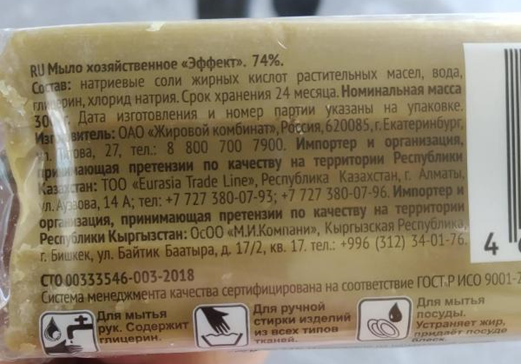

Вариант 7
1. Основные разновидности стоимостной фальсификации потребительских товаров.
2. Действие в России международных правовых актов по товарным знакам.
3. Ситуационная задача. Провести идентификацию по стране происхождения. Товар «Лампа накаливания», штрих−код 5994102332587, страна Венгрия. Верна ли информация?

Вариант 8
1. Основные функции идентификации потребительских товаров: указующая,
информационная, управляющая.
2. Меры по предупреждению и борьбе с фальсификацией потребительских товаров.
3. Ситуационная задача. Провести видовую идентификацию швейного изделия. Идентифицируйте данное изделие. Для работы используйте нормативно−техническую документацию. Гост указать при решении задачи.
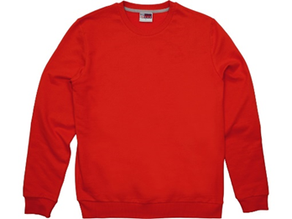
Вариант 9
1. Основные методы идентификации потребительских товаров: органолептические и измерительные. Преимущества и недостатки этих методов идентификации.
2. Требования, предъявляемые к товарным знакам, в соответствии с законодательством России.
3. Ситуационная задача. Провести категорийную идентификацию указанного товара. Необходимо определить соответствие заявленной в товаросопроводительной документации категорию (сорт) качества хлопчатобумажной ткани платьевого назначения. По документам ткань соответствует 1 сорт. При определении технических параметров поступившей ткани установили следующее: ширина ткани −150 см (по документам Ш=150 см), фактическая поверхностная плотность 150 г/м2 (по документам = 160 г/м2), фактическая разрывная нагрузка по основе − 210 сН, по утку − 150 сН. Провести анализ данных, используя для работы нормативно−техническую документацию по хлопчатобумажной ткани бельевого назначения.

Вариант 10
1. Идентифицирующая функция маркировки потребительских товаров.
2. Современные методы исследования: перспективы использования для идентификации потребительских товаров.
3. Ситуационная задача.
Ознакомиться с основными видами идентификации. Результаты оформить в виде таблицы 10.1.

Т а б л и ц а 10.1.
Вид идентификации | Для каких целей применяется | Средства идентификации | Конкретные примеры
1 | 2 | 3 | 4
Видовая (ассортиментная)
Информационная
Качественная
Количественная

Вариант 11
1. Идентификация потребительских товаров как один из этапов сертификации.
2. Правовая и нормативная база по вопросам идентификации потребительских товаров, пути совершенствования.
3. Ситуационная задача. Используя для работы нормативно−техническую документацию необходимо написать какой носитель производственной маркировки используют для конкретного вида товара − Постельное белье, реализуемого в единичном экземпляре или в партии и его содержание. Данные оформить в табличной форме. Напишите определение вида носителя производственной маркировки, используя для работы нормативно−техническую документацию!

Вариант 12
1. Идентифицирующая функция маркировки непродовольственных товаров.
2. Меры предупреждения фальсификации потребительских товаров.
3. Ситуационная задача. Заполнить таблицу 12.1 указывая достоинства и недостатки методов идентификации. Виды методов идентификации указаны в лекционном материале.
Т а б л и ц а 12.1. Характеристики методов идентификации
Методы | Преимущества | Недостатки | Применение  для товаров текстильной и легкой промышленности

Вариант 13
1. Основные способы информационной фальсификации потребительских товаров.
2. Идентификация и фальсификация потребительских товаров: защита прав потребителей.
3. Ситуационная задача. Провести анализ термина швейного изделия, указанного в Пояснениях к ТН ВЭД ЕАЭС и ГОСТ 17037-2022. Наименование товара «Пиджак». Выписать определение этого товара из двух источников, сравнить между собой и установить разницу между определениями, если таковая есть.

Вариант 14
1. Виды фальсификации товаров.
2. Виды штрих−кодов. Штриховое кодирование как один из способов автоматизированной идентификации потребительских товаров.
3. Ситуационная задача.
Применив для работы аналитико−информационный метод идентификации − распределить среди предложенных методов (таблица 14.1) информацию о товароведных характеристиках конкретного товара (Рисунок 1).
Т а б л и ц а 14.1. Результаты оценки информации исследуемого товара
Наименование товара | Показатель |  |  | Соответствие требованиям НТД
Наименование товара | органолептические | измерительные | маркировки

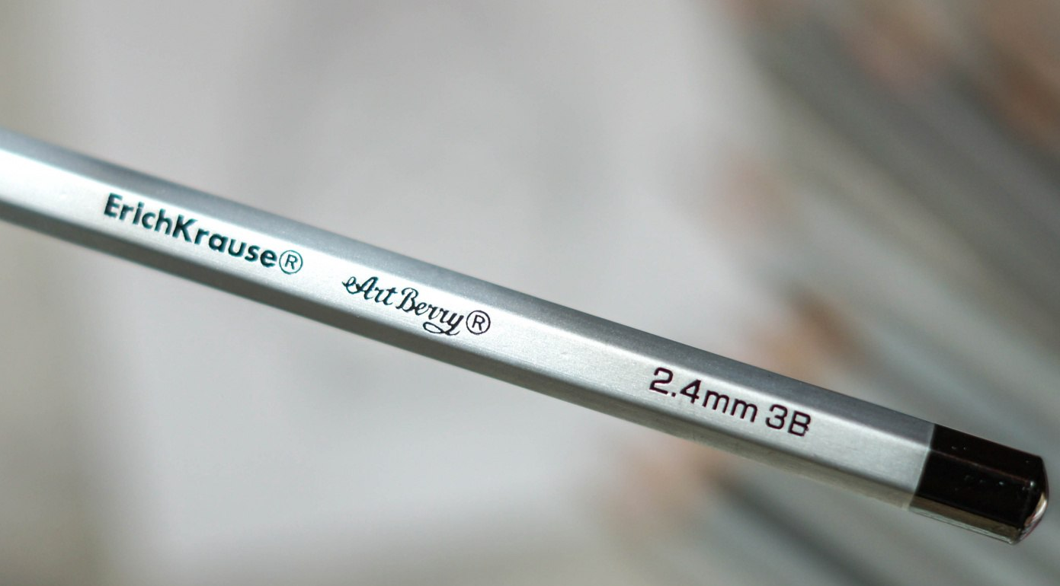
Рисунок 1 − Черно−графитный карандаш

Вариант 15
1 Основные методы идентификации непродовольственных товаров (на примере детских игрушек до 1 года) и методы обнаружения фальсификации.
2. Товарный знак способ идентификации производителя продукции.
3. Ситуационная задача. Используя для работы нормативно−техническую документацию необходимо написать какой носитель производственной маркировки используют для конкретного вида товара − Купальный костюм трикотажный, реализуемого в единичном экземпляре или в партии и его содержание. Данные оформить в табличной форме. Напишите определение вида носителя производственной маркировки, используя для работы нормативно−техническую документацию!

Вариант 16
1. Основные методы идентификации непродовольственных товаров (на примере спортивной обуви) и методы обнаружения фальсификации.
2. Фальсификация потребительских товаров: исторический аспект.
3. Ситуационная задача. Ввести понятие видов производственной маркировки

Вид производственной маркировки | Определение | Наименование НТД, регламентирующего определение вида производственной маркировке
Этикетка
Кольеретка
Вкладыш
Контрольная лента
Клеймо

Вариант 17
1 Идентификация непродовольственных товаров (на примере текстильных материалов: ткани) при товароведной оценке качества, экспертизе и сертификации.
2. Контрафакция продукции: сущность контрафакции, меры борьбы против
контрафакции.
3. Ситуационная задача. Провести идентификацию по стране происхождения. Товар «Наушники вкладыши», Страна происхождения товара по цифрам штрихового кода 5994102332587 − Нидерланды. Страна происхождения товара, указанная на маркировке − Нидерланды. Верна ли информация?

Вариант 18
1. Идентификация непродовольственных товаров (на примере полиэтиленовой тары для безалкогольной продукции) при товароведной оценке качества, экспертизе и сертификации.
2. Признаки и разновидности ассортиментной фальсификации потребительских товаров.
3. Ситуационная задача. Используя для работы нормативно−техническую документацию необходимо написать какой носитель производственной маркировки используют для конкретного вида товара − Платье детское, реализуемого в единичном экземпляре или в партии и его содержание. Данные оформить в табличной форме. Напишите определение вида носителя производственной маркировки, используя для работы нормативно−техническую документацию!

Вариант 19
1. Виды фальсификации и идентификации потребительских (на примере периодических изданий для детей от 3 лет) товаров: способы, средства и методы обнаружения.
2. Требования, предъявляемые к товарным знакам, в соответствии с законодательством России.
3. Ситуационная задача. Определите, какой из документов, подтверждающий соответствие, входит в комплект товаросопроводительных документов для следующих видов продукции. Ответ оформите в виде таблицы 19.1

Т а б л и ц а 19.1. Форма записи полученных результатов решения задачи

Наименование товара | Документ, подтверждающий соответствие
Наименование товара | Сертификат соответствия | Декларация соответствия | Иной документ
Обувь детская из натуральной кожи
Одноразовая посуда
Стиральный порошок детский
Полотенца бумажные кухонные
Ткань шерстяная костюмного назначения

Вариант 20
1. Идентификация непродовольственных товаров (на примере швейного изделия фирмы Nike) при товароведной оценке качества, экспертизе и сертификации.
2. Контрафакция продукции: сущность контрафакции, меры борьбы против
контрафакции.
3. Ситуационная задача. Определите, какой из документов, подтверждающий соответствие, входит в комплект товаросопроводительных документов для следующих видов продукции. Ответ оформите в виде таблицы 20.1

Т а б л и ц а 20.1. Форма записи полученных результатов решения задачи

Наименование товара | Документ, подтверждающий соответствие
Наименование товара | Сертификат соответствия | Декларация соответствия | Иной документ
Мягкая игрушка из ткани
Сумка кожаная женская
Коляска детская
Велосипед спортивный для взрослого
Соска латексная детская до 1 года

Учебно−методическая литература
Основная литература:
1 Идентификация и обнаружение фальсификации продовольственных товаров: Учебное пособие / М.А. Николаева, М.А. Положишникова. - М.: ИД ФОРУМ: НИЦ Инфра-М, 2013 - 464 с.: ил.; 60x90 1/16. - (Высшее образование). (п) ISBN 978-5-8199-0370-4
2 Теоретические основы товароведения: Учебник/Николаева М. А. - М.: Юр.
Норма, НИЦ ИНФРА-М, 2015 - 448 с.: 60x90 1/16 (Переплёт) ISBN 978-5-91768-426-0.
3 Дзахмишевой И. Ш. Идентификация и фальсификация непродовольственных товаров: Учебное пособие / Под общ. ред. д. э. н., проф. И. Ш. Дзахмишевой. - 2-е изд., доп. и перераб. - М.: Издательско-торговая корпорация «Дашков и К°», 2013 - 360 с.

Нормативно-правовые документы:
1 Гражданский кодекс Российской Федерации. - М.,2013.- Ч. 1,2,3,4.
2 Федеральный закон «О качестве и безопасности пищевых продуктов» от 2 января 2000 г. № 29-ФЗ.
3 Федеральный закон «О защите прав потребителей» от 7 февраля 1992 г. № 2300/1-1: с изм. и доп.
4 Федеральный закон «О техническом регулировании» от 27 декабря 2002 г. № 184-ФЗ.
5. Приказ Федеральной службы по надзору в сфере защиты прав потребителей и благополучия человека от 21 ноября 2005 г. № 776
6. Технические регламенты на продукцию.
7. Государственные отраслевые стандарты по видам товаров

Перечень ресурсов информационно-телекоммуникационной сети «Интернет», необходимых для освоения дисциплины
1 http://znanium.com - Электронно-библиотечная система издательского дома «ИНФРА-М»
2 www.garant.ru – Информационно-правовая система «Гарант»
3 www.consultant.ru - Справочно-правовая система «Консультант Плюс»
4 www.rbc.ru – Информационное агентство «Росбизнесконсалтинг»
5 www.aup.ru – Электронная библиотека экономической и деловой литературы
6 www.elibrary.ru – Научная электронная библиотека
7 http://www.rospotrebnadzor.ru/ Официальный сайт Федеральной службы по защите прав потребителей и благополучия человека [Электронный ресурс].
8 http://www.gost.ru/ Официальный сайт Федерального агентства по техническому регулированию и метрологии [Электронный ресурс].
9 http://www.interstandart.ru/ Официальный сайт информационной службы «Интерстандарт» Федерального агентства по техническому регулированию и метрологии [Электронный ресурс].
10. http://www.1gost.ru/ На данном сайте представлено большое количество национальных стандартов и других документов по стандартизации в РФ

